《西方经济学（宏观部分）：国家级规划教材》
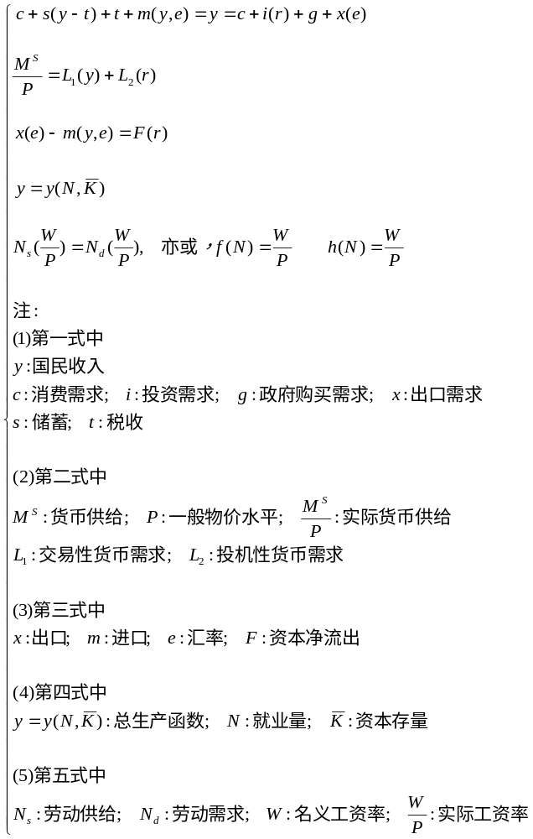

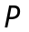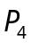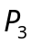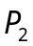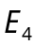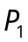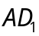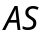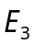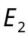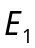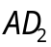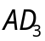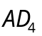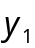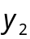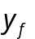

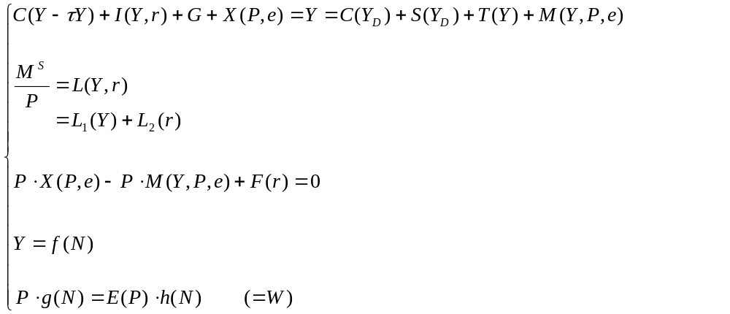
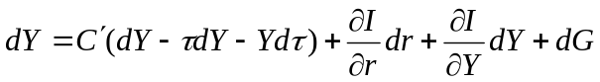
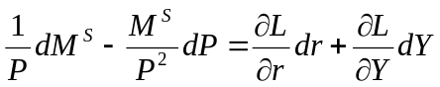
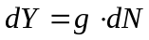

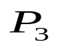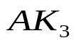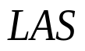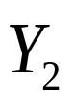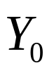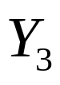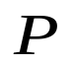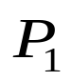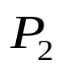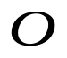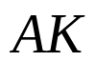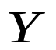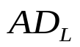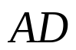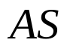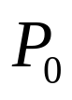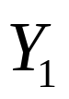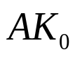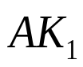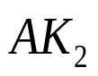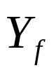
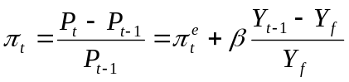

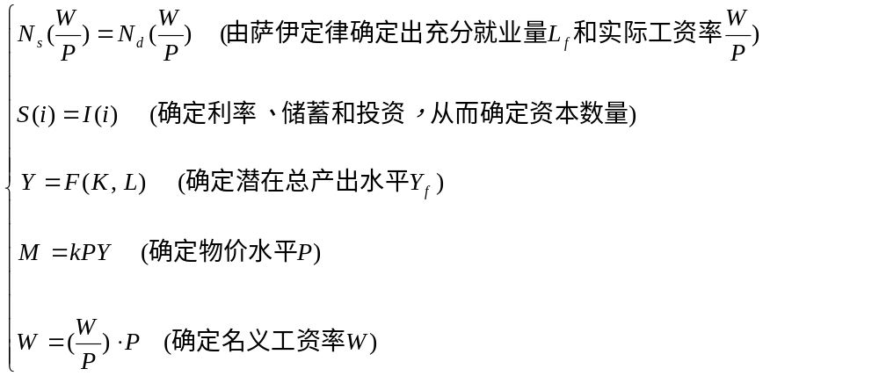

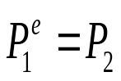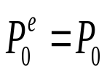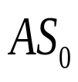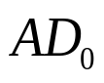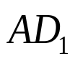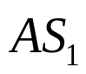
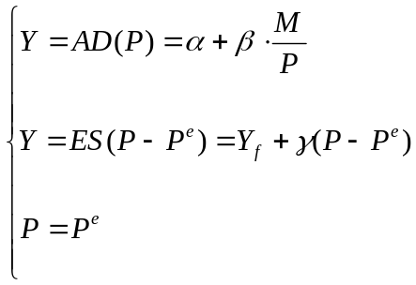
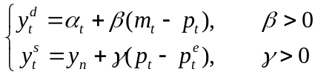

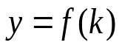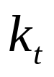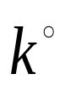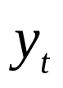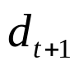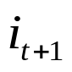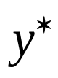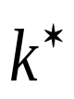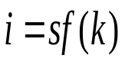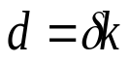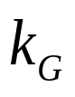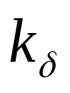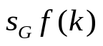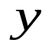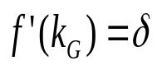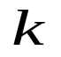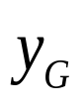
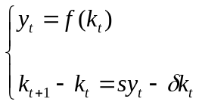

第十二章 国民收入核算
第十三章 简单国民收入决定理论
第十四章 产品市场和货币市场的一般均衡
第十五章 宏观经济政策分析
第十六章 宏观经济政策实践
第十七章 总需求—总供给模型
第十八章 失业与通货膨胀
第十九章 国际经济的基本知识
第二十章 国际经济部门的作用
第二十一章 经济增长和经济周期理论
第二十二章 宏观经济学在目前的争论和共识
第二十三章 西方经济学与中国

第20章 国际经济部门的作用
第一节 汇率和对外贸易
第二节 国际收支的平衡
第三节 IS—LM/BP模型
第四节 资本完全流动下的IS/LM-BP模型
第五节 开放经济条件的财政与货币政策
第六节 调整内部均衡和外部均衡的政策
第七节 南—北关系的一种经济分析
第八节 包括国际部门在内的宏观经济理论体系的数学小结
第九节 结束语

第三节 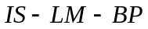模型
一、开放经济中的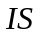曲线
二、模型

一、开放经济中的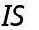曲线
本书第十四章已经说明，曲线描述了当产品市场达到均衡时，收入和利率的关系。或者说，曲线描述了满足收入恒等式和支出行为方程的利率和收入的各种组合。在开放经济条件下（即四部门的经济中），收入恒等式变为：
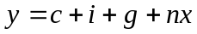 （20.7）
式中，为净出口。

在开放经济条件下，支出行为方程除了消费函数和投资函数外，还包括净出口函数（20.2）式。今将消费函数、投资函数和净出口函数代入到收入恒等式（20.7）式中，有：
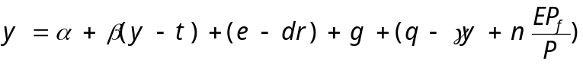
经整理得：
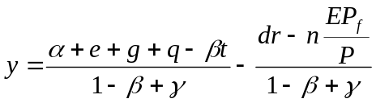 （20.8）
或
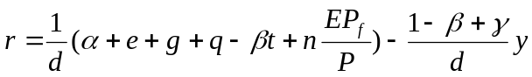 （20.9）
（20.8）式或（20.9）式都可以作为开放经济中的曲线的方程。

从方程（20.8）式可以看出，引入对外贸易之后，开放经济条件下的支出乘数有所变化。作为练习，请读者推导开放经济中的政府购买乘数和税收乘数，并与封闭经济时的相应乘数进行比较。

利用数学中关于直线方程的知识从方程（20.9）式可以看出，开放经济条件下利率与收入仍维持了封闭经济时的反向关系，换句话说，开放经济的曲线仍是向右下方倾斜的。值得注意的是，根据方程（20.9）式，曲线的截距项的大小与汇率成同方向关系，因此，在其他条件不变时，汇率提高会使曲线向右移动。反之，当汇率降低时，使曲线向左移动。

顺便说明的是，宏观经济学在考察开放经济时，通常假定货币需求函数和国内货币供给量保持不变。这意味着，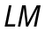曲线在开放经济条件下不用修正。

二、模型
开放经济下的模型可以用三个方程、三个未知数的方程组表示如下：
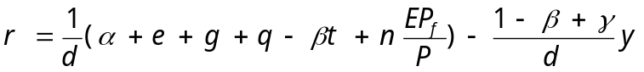 （20.9）
（由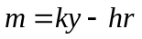，因此）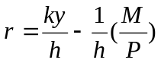 （20.10）
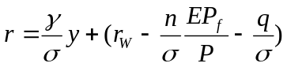 （20.11）
方程（20.8）式为曲线方程。方程（20.10）式是曲线方程。方程（20.11）式为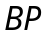曲线方程。上述方程组要决定三个未知量、和实际汇率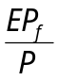。

相应地，在以利率为纵坐标、收入为横坐标的坐标系中，这一模型可以用三条曲线，即曲线、曲线和曲线来表示，如图20-8所示。

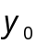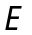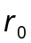
图20-8
模型

图中，曲线、曲线和曲线相交于点，表示经济内外同时达到均衡。在开放经济条件下，曲线与曲线的交点所对应的状态被称为内部均衡或国内均衡。曲线上的每一点所对应的状态，即国际收支平衡被称为外部均衡或国外均衡。因此，图20-8中的点反映的是国内均衡和国外均衡同时得以实现的状态。其中，曲线给出了在现行汇率下使总支出与总收入相等时的利率和收入水平的组合。曲线给出使货币需求与供给相等的利率和收入水平的组合。曲线给出了在给定汇率下与国际收支相一致的利率和收入的组合。有了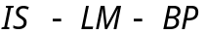模型，就能从理论上分析开放经济条件下的若干宏观经济问题，特别是一些政策问题。
===================================================
I：产品市场均衡：
二部门经济：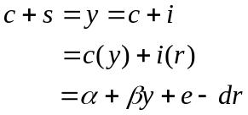，则，国民收入决定公式：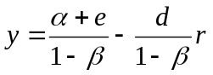，IS方程：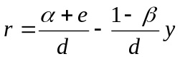
三部门经济：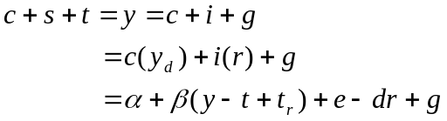，则，国民收入决定公式：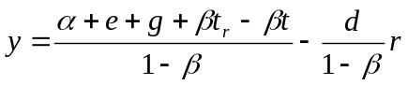，IS方程：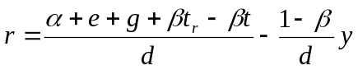
四部门经济：
（20.7）
国民收入决定公式： （20.8）
IS方程：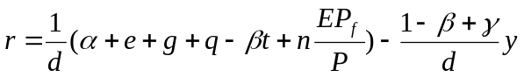 （20.9）

II：货币市场均衡：
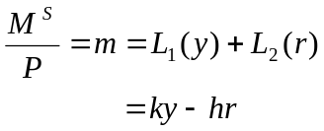，则，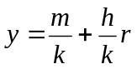，LM方程：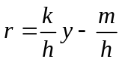
III：国际收支平衡（外汇市场均衡）：
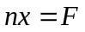 （20.5）
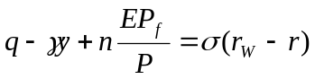
BP曲线：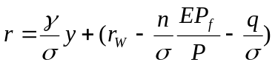 （20.6）
===================================================

